《蛋白质专题复习》 学案
一、蛋白质的化学组成和结构
1、元素组成
一定含有C、H、O、N，有的还含有P、S、Fe、Zn、Cu、B、Mn、I 等。
2、基本单位——氨基酸
1）组成蛋白质的氨基酸种类约有 种，其结构特点：至少含有一个 ，至少含有一个 ，并且都有一个 和一个 连接在 上。
2）结构通式 。
3、蛋白质的结构
1）氨基酸分子互相结合的方式是 。反应方程式是
。
2）蛋白质分子结构多样性的原因
<1> 直接原因： 、
、
<2> 根本原因： 。
3）蛋白质合成有关的细胞器： 提供能量， 将氨基酸合成为多肽， 加工、合成蛋白质， 负责蛋白质的加工、分类、包装。
4）与蛋白质相关的计算
<1> 氨基酸脱水缩合过程中肽键数、失去水分子数的计算
公式：肽键数 = 失去水分子数 = 数 - 数
<2> m条肽链组成的蛋白质至少含有游离氨基 个，至少含有游离羧基 个
<3> 蛋白质分子量的计算
公式：蛋白质（多肽）的分子量 = 氨基酸的平均分子量 × 氨基酸数 — 18 × 失去的水分子数（氨基酸数—肽链数）
二、蛋白质的功能——生命活动的主要承担者（体现者）
1、结构蛋白：肌肉、毛发、羽毛等 2、催化功能：大多数酶
3、运输功能：血红蛋白、载体蛋白 4、信息传递：胰岛素、生长激素
5、免疫功能：抗体、部分抗原
三、蛋白质的性质
1、 显色反应：用于化学鉴定，实验室常用检测试剂为： 试剂，呈现 色。
2、变性：在一定的理化因素（如加热、强酸、强碱）作用下，蛋白质分子的空间结构发生改变，此过程不发生肽键断裂。
四、典型例题
1、下列化合物合成过程中需要供给N元素的是 （ ）
A. 脂肪 B. 葡萄糖 C. 蛋白质 D. 淀粉
2、下列四种氨基酸中，哪项不是构成蛋白质的氨基酸 （ ）
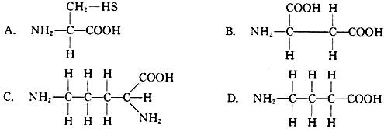

3、下列依次为丙氨酸、丝氨酸和天门冬氨酸的结构式；由这三种氨基酸脱水缩合所形成的三肽化合物中，含有的氨基、羧基和肽键的数目是 （ ）
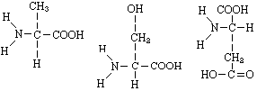 A. 1、1、3
B. 3、3、2
C. 1、1、2
D. 1、2、2

4、某蛋白质由a条肽链、b个氨基酸组成，则其至少含有氧原子个数是 （ ）
A. a – b B. a – 2b C. a + b D. a + 2b
5、某一条多肽链中，共有肽键109个，则此分子中含有氨基和羧基的数目至少是（ ）
A. 110、110； B. 109、109； C. 9、9； D. 1、1
6、已知20种氨基酸的平均分子质量为128。图1为某蛋白质的肽链结构示意图（其中数字为氨基酸序号），图2为部分肽链放大示意图，据图判断下列叙述中正确的是 （ ）
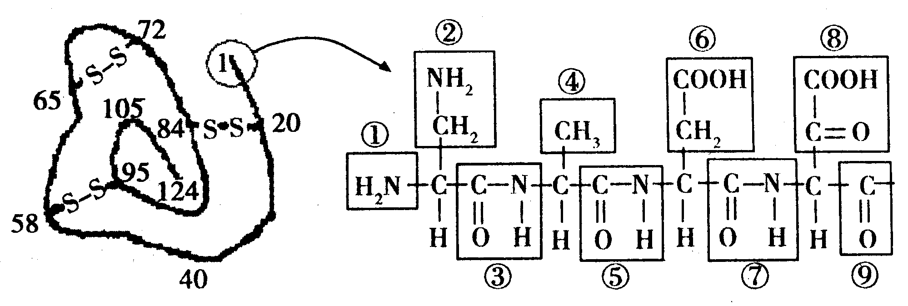

A. 该蛋白质中含有1条肽链124个肽键 B. 图2中含有的R基是①②④⑥⑧
C. 该肽链至少含有2个游离的羧基 D. 该蛋白质的相对分子质量为13658
7、肌肉蛋白和血红蛋白都是蛋白质，但它们的功能不同，其原因最可能是 （ ）
A. 组成元素不同 B. 相对分子质量不同 C.分布部位不同 D. 所含的氨基酸种类、数目、排列顺序及多肽链空间结构不同
8、鸡蛋煮熟后，蛋白质变性失活，这是由于高温破坏了蛋白质的 （ ）
A. 肽键 B. 肽链 C. 空间结构 D. 氨基酸
五、巩固练习
1、下列分子中，有的是氨基酸，有的不是。请分析回答：
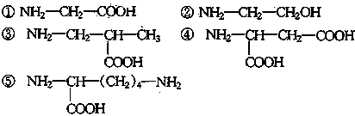

（1）以上5种化合物中属于组成蛋白质的氨基酸的是 ，这些氨基酸种类的不同在于 不同。
（2） 氨基酸可通过 的方式生成多肽。①和⑤形成的化合物中含有氨基 个。
2、下列关于生物体中组成蛋白质的氨基酸的叙述，正确的是 （ ）
A. 每种氨基酸都只有一个氨基和一个羧基
B. 从食物中既能获得必需氨基酸、又能获得非必需氨基酸
C. 组成每种蛋白质的氨基酸都有20种
D. 人体细胞内的生命活动肯定不能产生必需氨基酸
3、已知20种氨基酸的平均相对分子质量为a，现有某蛋白质分子由n条肽链组成，相对分子质量为b，求此蛋白质分子中的肽键数
A. (b-18n)/(a-18) B. (b-an)/(a-18) C. (b-18n)/(a-18)-1 D. (b-n)/a
4、在人体的消化道中，要将一个由4条肽链共288个氨基酸组成的蛋白质分子彻底消化，需要消耗的水分子个数是 （ ）
A. 284 B. 287 C. 288 D. 289
5、若某蛋白质的相对分子质量为10972，在合成这个蛋白质分子的过程中脱水量为1728，假设氨基酸的平均相对分子质量为127，则组成该蛋白质分子的肽链有 （ ）
A. 1条 B. 2条 C. 3条 D. 4条
6、生物体内的蛋白质千差万别，其原因不可能是 （ ）
A. 组成肽键的化学元素不同 B. 组成蛋白质的氨基酸种类和数量不同
C. 氨基酸的排列顺序不同 D. 肽链盘曲折叠形成的空间结构不同
7、形成蛋白质分子结构的层次从小到大依次是 （ ）
①氨基酸 ②C、H、O、N等元素
③氨基脱水缩合 ④一条或几条多肽链连接在一起
⑤多肽 ⑥蛋白质
A．②→①→③→⑤→④→⑥ B．①→③→②→④→⑥→⑤
C．②→①→⑥→③→④→⑤ D．②→①→③→④→⑥→⑤
8、下列为某一多肽化合物的分子结构式，请回答有关问题：
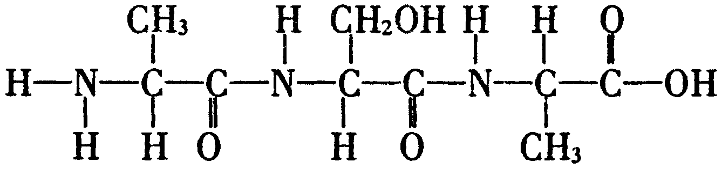

（1）该化合物是由 个氨基酸失去 分子水形成的，该化合物称为 。
（2）上述所示的结构中包含 个游离的氨基； 个游离羧基。
（3）上述化合物是由 种氨基酸组成，其中 、 为R基。
（4）用方框所示结构的名称是 。
（5）形成该化合物的生物化学反应叫做 ；在该化合物的形成过程中，相对分子质量减少了___ ；组成这类化合物的基本单位的结构通式 。

